Table of Contents
Vanus 产品架构概览 1
目录 1
1. 产品简介 1
1.1 什么是 Vanus？ 1
1.2 核心价值 1
1.3 能力递进模型 1
2. 核心能力 1
2.1 能力总览 1
2.2 主要功能 1
3. 智能体工作原理 1
3.1 工作流程 1
3.2 思考过程可视化 1
3.3 人机协作模式 1
4. 技能系统 1
4.1 什么是技能？ 1
4.2 技能示例 1
4.3 技能的三个来源 1
5. 知识记忆系统 1
5.1 工作原理 1
5.2 记忆类型 1
5.3 智能检索 1
6. 多租户架构 1
6.1 什么是多租户？ 1
6.2 数据隔离 1
6.3 权限层级 1
7. 用户界面 1
7.1 主要页面 1
7.2 界面设计原型 1
8. 典型应用场景 1
8.1 场景一：智能会议助手 1
8.2 场景二：知识问答助手 1
8.3 场景三：数据分析助手 1
8.4 场景四：合同审查助手 1
9. 附录：术语表 1

Vanus 产品架构概览
版本: 1.0.0 适用读者: 产品经理、业务分析师、项目管理者、非技术背景人员 最后更新: 2026-01-22

目录
- 产品简介
- 核心能力
- 智能体工作原理
- 技能系统
- 知识记忆系统
- 多租户架构
- 用户界面
- 典型应用场景
- 附录：术语表

1. 产品简介

1.1 什么是 Vanus？
Vanus 是一个企业级 AI 智能助手平台，可以帮助企业团队更高效地完成日常工作。
通俗理解： > 想象一下，您有一位非常聪明的助手，他不仅能记住您告诉他的所有信息，还能： > - 根据您的指令完成复杂任务 > - 记住之前的对话和决策 > - 学习您的工作习惯，变得越来越懂您 > - 在需要时主动询问，避免误解
这就是 Vanus 要做的事情。

1.2 核心价值
价值 | 说明 | 举例
人机协作 | AI 不是替代人，而是协助人 | 在关键决策时询问您的意见
知识积累 | 自动整理和记忆重要信息 | 记住项目讨论的结论和原因
效率提升 | 自动化重复性工作 | 自动生成会议纪要、分析报告
灵活定制 | 可根据业务需求配置 | 定制专属的工作技能包

1.3 能力递进模型
Vanus 采用四层能力模型，就像搭积木一样，从基础能力逐步构建高级能力：
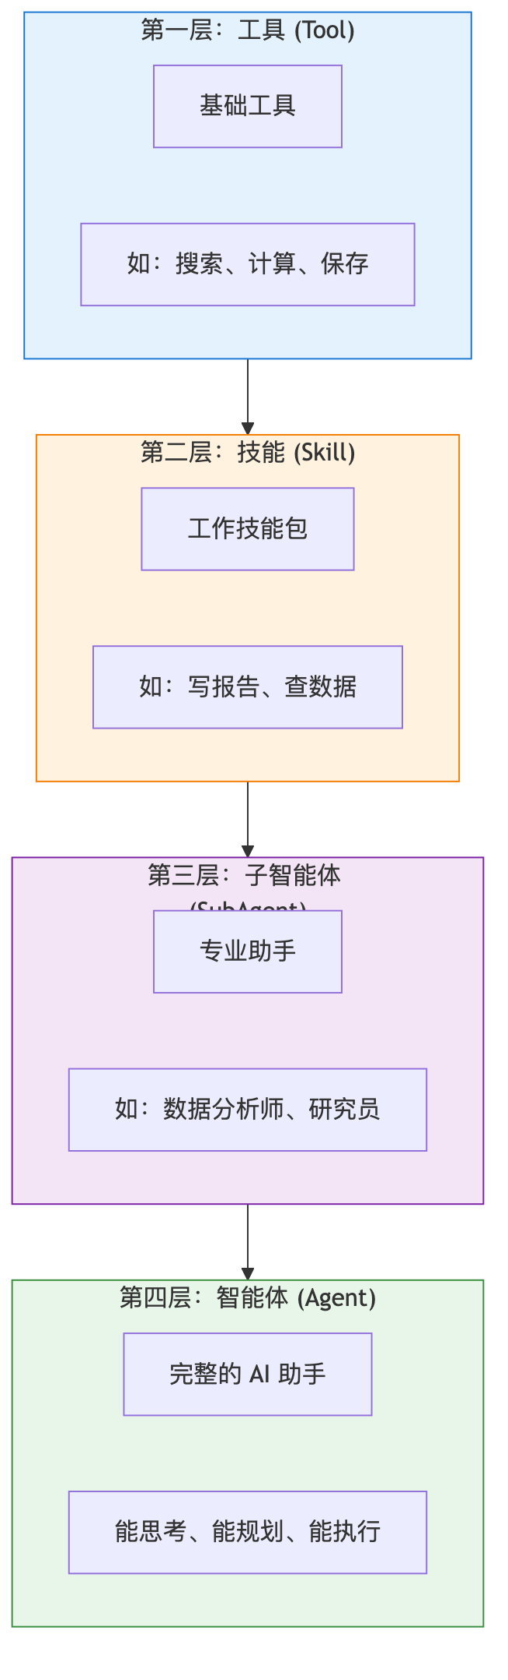
图表 1
生活类比： - 工具：像厨房里的刀、锅、铲子 - 技能：像”炒菜”这个技能，需要组合使用多个工具 - 子智能体：像专门做川菜的厨师，擅长特定领域 - 智能体：像餐厅主厨，能协调所有厨师完成整桌宴席

2. 核心能力

2.1 能力总览
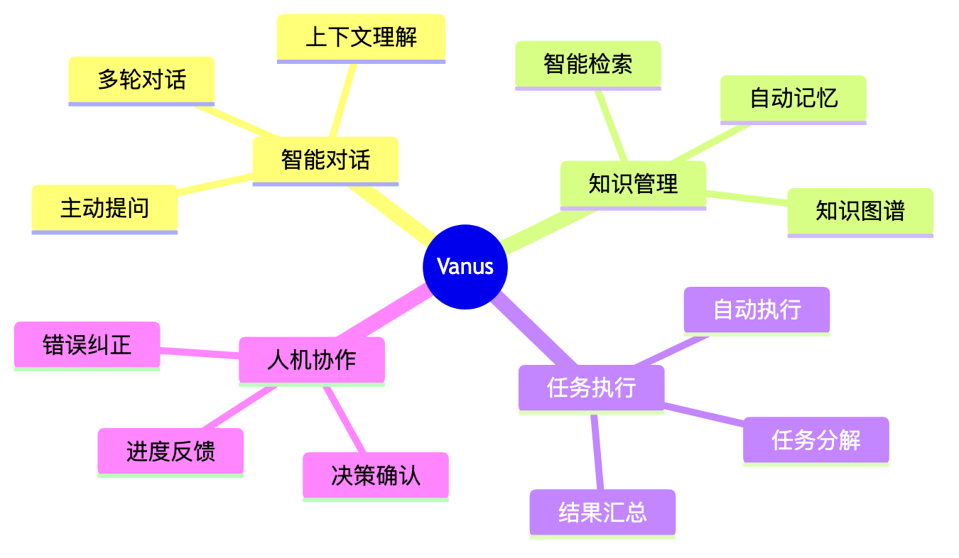
图表 2

2.2 主要功能

🧠 智能对话
功能 | 说明 | 用户体验
多轮对话 | 记住之前说过的话 | 不用每次都重复背景信息
上下文理解 | 理解对话的完整含义 | 能理解”他”、“这个”指的是什么
主动提问 | 不确定时会询问 | 避免因误解而做错事
任务规划 | 复杂任务自动分步 | 显示清晰的执行计划

📚 知识管理
功能 | 说明 | 用户体验
自动记忆 | 自动记住重要信息 | 无需手动整理笔记
知识关联 | 发现信息之间的联系 | “张三认识李四” 自动建立关系
智能检索 | 用自然语言搜索 | 问”上次说的那个方案”就能找到
时间追溯 | 记录信息的时间 | 能查到”3月份时怎么说的”

⚡ 任务执行
功能 | 说明 | 用户体验
任务分解 | 把大任务拆成小步骤 | 清晰看到执行计划
自动执行 | 按计划逐步完成 | 实时看到进度
结果汇总 | 整合所有结果 | 得到完整的答案或报告
错误处理 | 遇到问题自动处理或询问 | 不会默默卡住

3. 智能体工作原理

3.1 工作流程
当您向 Vanus 提出一个请求时，它会经历以下步骤：
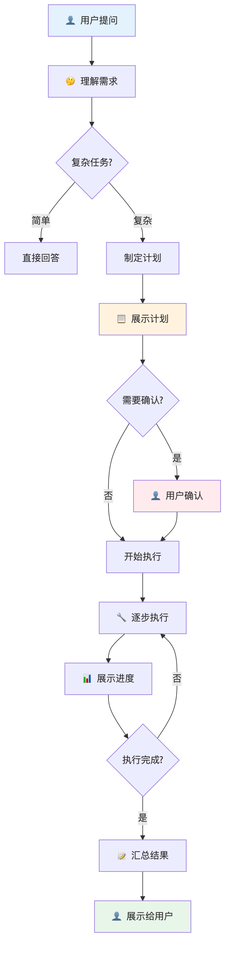
图表 3

3.2 思考过程可视化
Vanus 的思考过程对用户是透明可见的：
阶段 | 用户看到的内容 | 类比
理解阶段 | “我理解您想要…” | 确认需求
规划阶段 | “我计划分3步完成…” | 展示计划
执行阶段 | “正在执行第1步…” | 实时进度
工具使用 | “正在搜索相关信息…” | 显示动作
结果阶段 | “根据分析，结论是…” | 最终答案

3.3 人机协作模式
Vanus 不是”黑盒”，它会在关键时刻与您互动：
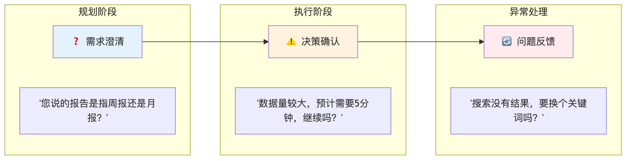
图表 4

4. 技能系统

4.1 什么是技能？
技能 (Skill) 是预先定义好的”工作指南”，告诉 AI 如何完成特定类型的任务。
通俗理解： > 就像新员工入职时收到的《工作手册》，里面写明了： > - 这项工作是做什么的 > - 应该按什么步骤来做 > - 需要用到哪些工具 > - 有什么注意事项

4.2 技能示例
技能名称 | 触发场景 | 自动执行的步骤
数据分析 | “帮我分析这份销售数据” | 1. 读取数据 → 2. 统计汇总 → 3. 生成图表 → 4. 撰写结论
会议纪要 | “整理一下今天的会议记录” | 1. 识别参会人 → 2. 提取要点 → 3. 列出待办 → 4. 格式化输出
文档审查 | “检查这份合同有没有问题” | 1. 识别关键条款 → 2. 对比标准模板 → 3. 标注差异 → 4. 给出建议
市场研究 | “调研一下竞品情况” | 1. 搜索信息 → 2. 分类整理 → 3. 对比分析 → 4. 生成报告

4.3 技能的三个来源
企业可以从三个层面配置技能：
图表 5
举例说明： - 系统级：平台提供的”写邮件”技能 - 企业级：企业定制的”写邮件”技能（加入公司签名模板） - 项目级：某项目专用的”写邮件”技能（加入项目专属模板）

5. 知识记忆系统

5.1 工作原理
Vanus 的记忆系统就像一个智能笔记本：
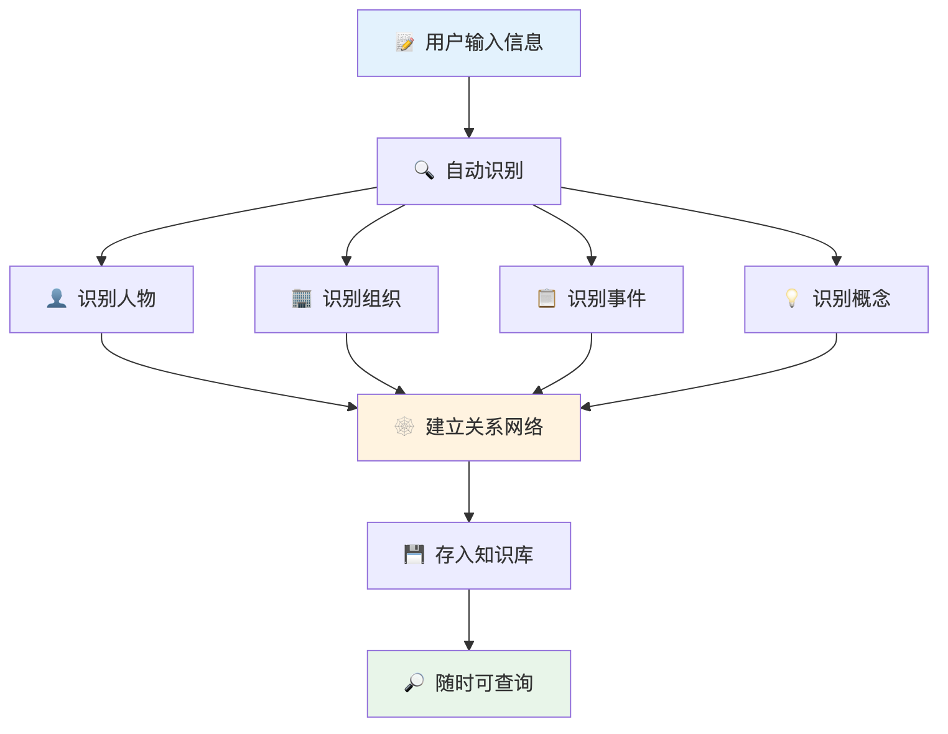
图表 6

5.2 记忆类型
记忆类型 | 说明 | 示例
事件记忆 | 发生过的事情 | “3月15日的项目评审会”
实体记忆 | 人、组织、概念 | “张三是产品经理”
关系记忆 | 事物之间的联系 | “张三负责A项目”
社区记忆 | 相关信息的聚合 | “A项目团队的所有信息”

5.3 智能检索
用户可以用自然语言查询知识：
用户问法 | 系统理解 | 返回结果
“上次开会说的那个方案” | 最近会议中提到的方案 | 相关会议记录和方案内容
“张三负责哪些项目” | 查找张三关联的项目 | 张三参与的所有项目列表
“Q3的销售数据” | 第三季度销售相关 | Q3销售报告和数据
“跟供应商有关的事” | 所有供应商相关信息 | 供应商联系人、合同、沟通记录

6. 多租户架构

6.1 什么是多租户？
多租户 意味着多个企业可以共享使用同一个 Vanus 平台，但彼此的数据完全隔离。
通俗理解： > 就像一栋写字楼，每家公司租一层楼： > - 大家共用同一栋楼（平台） > - 但每家公司有自己独立的办公区（数据隔离） > - 进入其他公司的楼层需要门禁卡（权限控制）

6.2 数据隔离
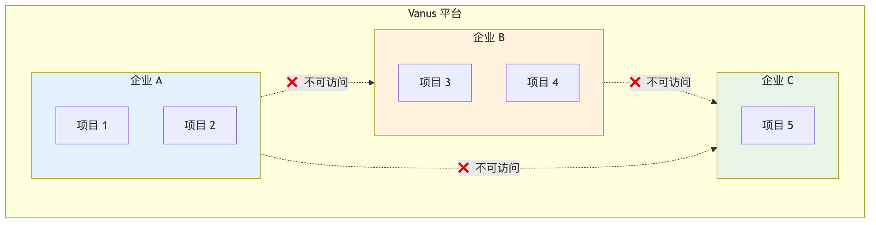
图表 7

6.3 权限层级
层级 | 权限范围 | 典型角色
平台管理员 | 管理所有企业 | 平台运维人员
企业管理员 | 管理本企业所有项目 | 企业 IT 管理员
项目管理员 | 管理单个项目 | 项目经理
普通用户 | 使用分配的功能 | 团队成员

7. 用户界面

7.1 主要页面

🏠 企业控制台
┌─────────────────────────────────────────────────┐
│ 🏢 企业控制台 │
├─────────────────────────────────────────────────┤
│ │
│ 📊 数据概览 📁 项目列表 ⚙️ 设置 │
│ ┌───────────┐ ┌───────────────────┐ │
│ │ 本月对话 │ │ 项目A ▶️ 进入 │ │
│ │ 1,234 │ │ 项目B ▶️ 进入 │ │
│ │ 知识条目 │ │ 项目C ▶️ 进入 │ │
│ │ 5,678 │ │ + 新建项目 │ │
│ └───────────┘ └───────────────────┘ │
│ │
└─────────────────────────────────────────────────┘

💬 智能对话界面
┌─────────────────────────────────────────────────┐
│ 🤖 AI 助手 - 项目 A │
├─────────────────────────────────────────────────┤
│ │
│ 👤 帮我分析一下上个月的销售数据 │
│ │
│ 🤖 好的，我来帮您分析。 │
│ │
│ 📋 执行计划： │
│ ✅ 1. 获取销售数据 │
│ 🔄 2. 统计分析中... │
│ ⏳ 3. 生成报告 │
│ │
│ 💡 正在使用工具：数据分析 │
│ │
├─────────────────────────────────────────────────┤
│ 📝 输入消息... [发送] │
└─────────────────────────────────────────────────┘

🕸️ 知识图谱
┌─────────────────────────────────────────────────┐
│ 🕸️ 知识图谱 │
├─────────────────────────────────────────────────┤
│ │
│ [张三] │
│ ／ ＼ │
│ 负责人 参与 │
│ ↓ ↓ │
│ [项目A] [项目B] │
│ ↓ │
│ [客户X] │
│ │
│ 🔍 搜索：张三负责的项目 │
│ 📊 相关：3个项目，5次会议，12份文档 │
│ │
└─────────────────────────────────────────────────┘

7.2 界面设计原型
以下是平台主要页面的设计预览：
企业控制台 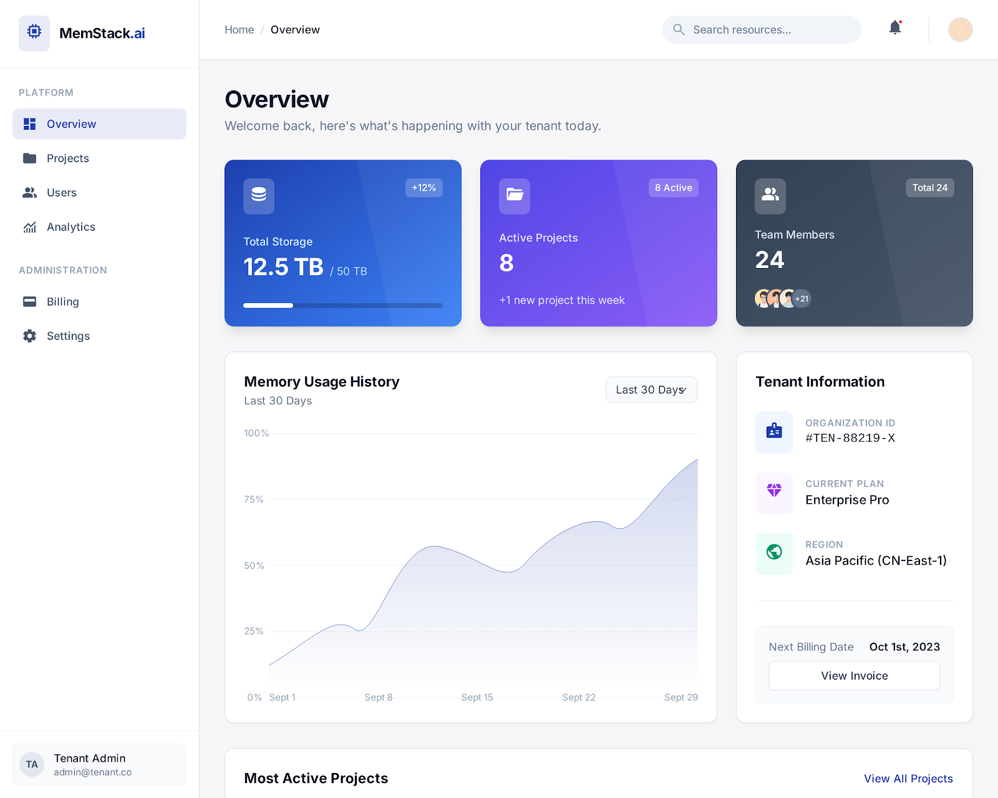
智能对话界面 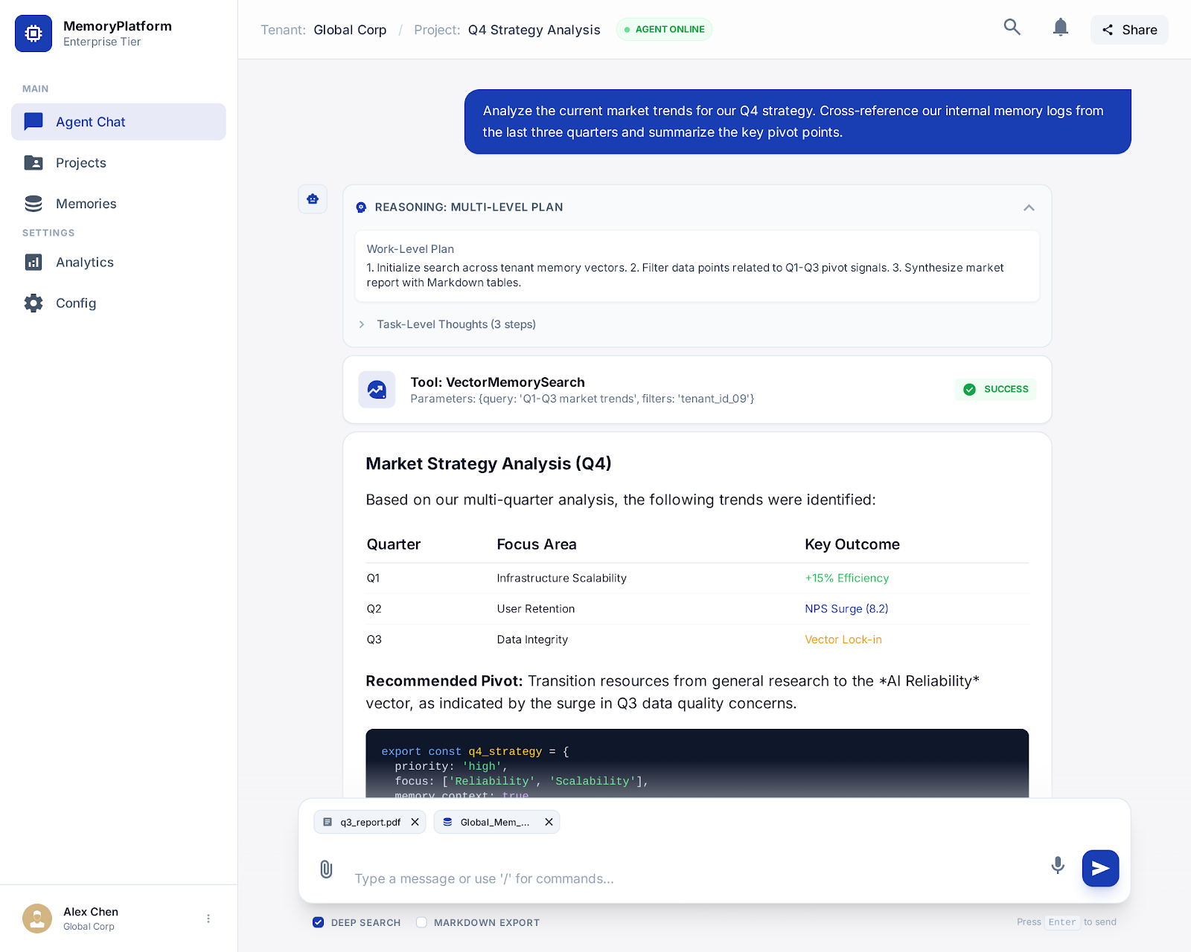
知识图谱 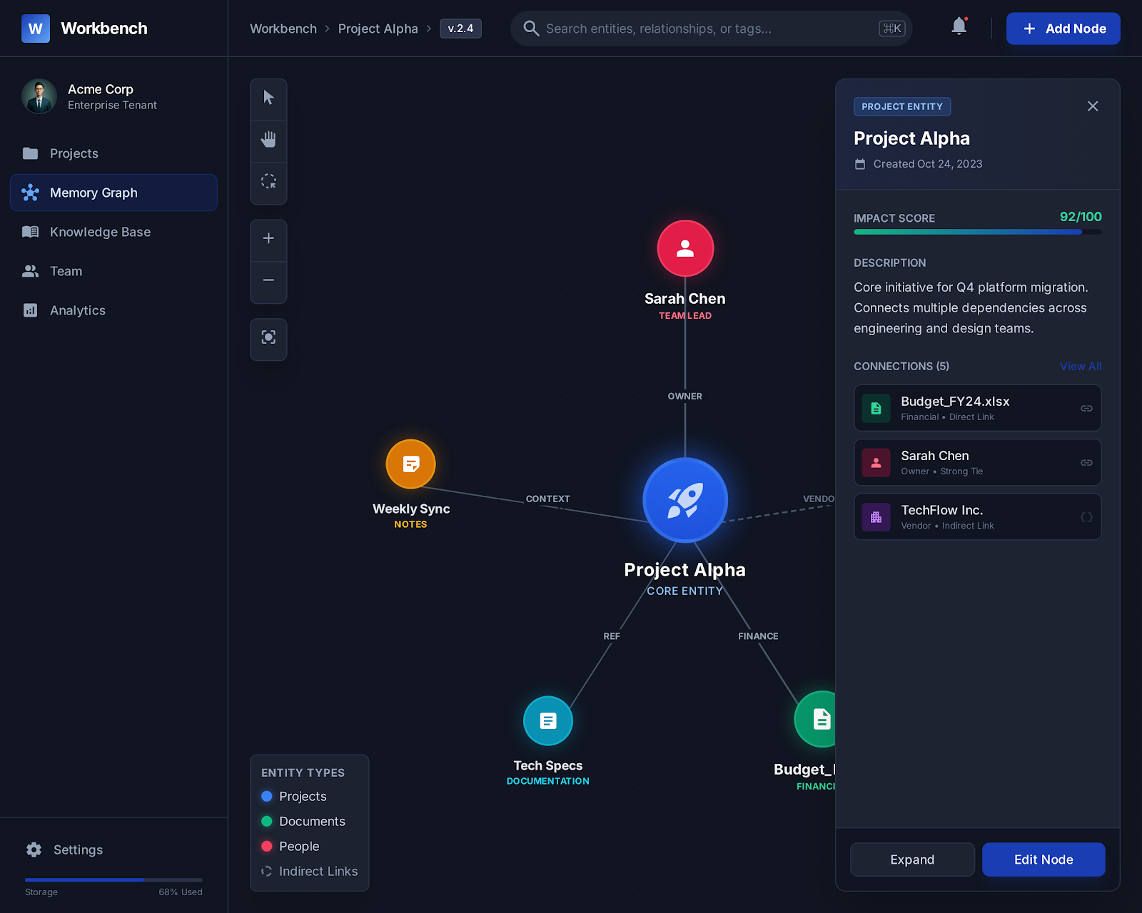
技能管理 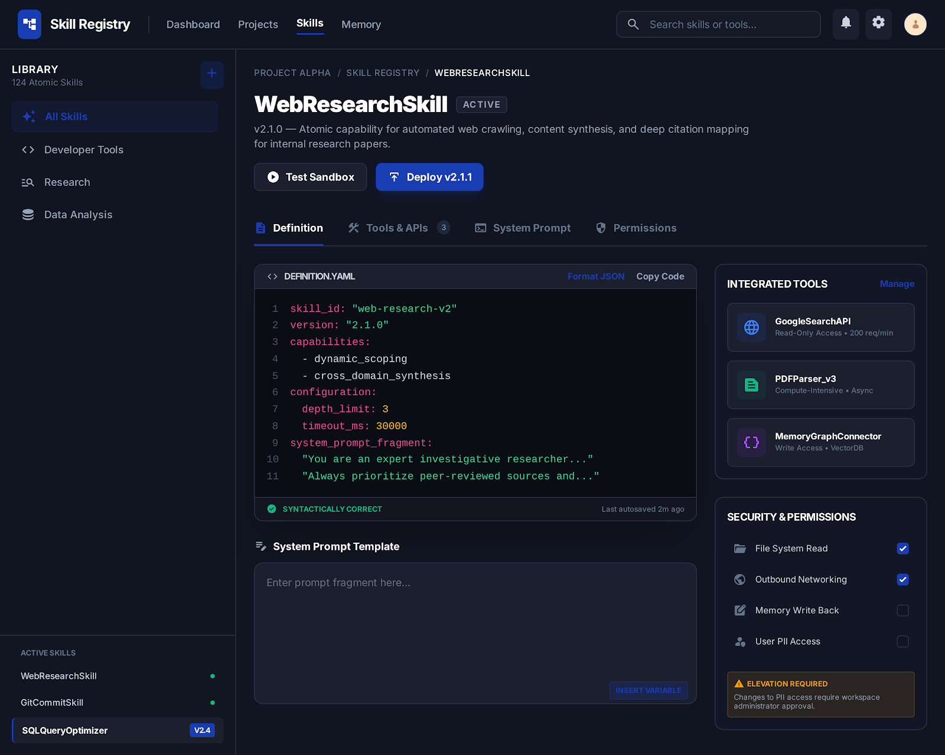

8. 典型应用场景

8.1 场景一：智能会议助手
场景描述：每次会议后，自动整理会议纪要
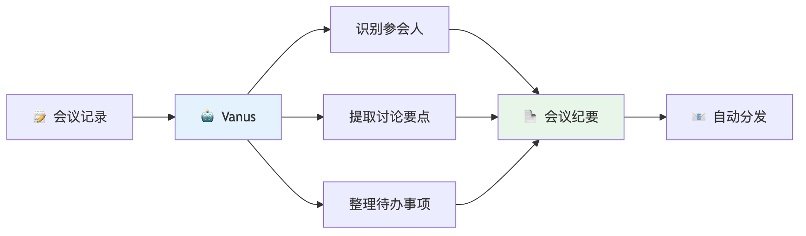
图表 8
用户体验： 1. 会后将录音或笔记发给 AI 助手 2. AI 自动识别谁说了什么 3. 整理成结构化的会议纪要 4. 自动发送给相关人员

8.2 场景二：知识问答助手
场景描述：新员工快速了解项目情况
图表 9
用户体验： 1. 新员工提问”这个项目的背景是什么？” 2. AI 自动从历史记录中找到相关信息 3. 整理成易于理解的回答 4. 包括时间线、关键决策、相关人员等

8.3 场景三：数据分析助手
场景描述：快速获取业务数据洞察
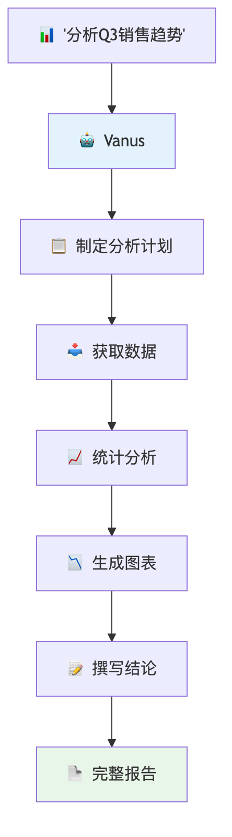
图表 10
用户体验： 1. 用自然语言描述分析需求 2. 查看 AI 的分析计划，可以调整 3. 实时观看分析进度 4. 获得包含图表的完整分析报告

8.4 场景四：合同审查助手
场景描述：快速审查合同风险点
步骤 | AI 动作 | 输出
1 | 解析合同文本 | 识别条款结构
2 | 对比标准模板 | 发现差异条款
3 | 风险评估 | 标注风险等级
4 | 生成报告 | 审查意见书

9. 附录：术语表
术语 | 通俗解释
智能体 (Agent) | AI 助手，能理解需求、规划任务、执行操作的程序
技能 (Skill) | 预定义的工作指南，告诉 AI 如何完成特定任务
工具 (Tool) | AI 可以使用的基础能力，如搜索、计算、保存
子智能体 (SubAgent) | 专门处理某类任务的 AI 助手，如数据分析师
知识图谱 | 用网络结构存储的知识库，记录事物之间的关系
多租户 | 多个企业共用平台但数据隔离的架构模式
对话上下文 | AI 记住的对话历史，用于理解后续问题
任务规划 | AI 把复杂任务分解成可执行步骤的能力
人机协作 | AI 在关键时刻与人互动确认的工作模式
实时反馈 | 执行过程中向用户展示进度和状态

文档状态: 正式版 最后更新: 2026-01-22 维护者: Vanus AI产品团队

